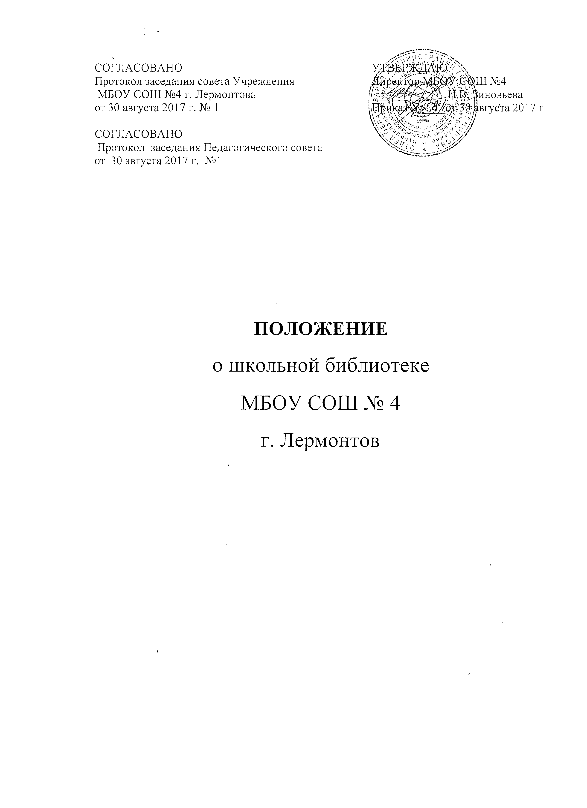

Положение о школьной библиотеке
1. Библиотека является структурным подразделением МБОУ « СОШ №4», участвующим в учебно-воспитательном процессе в целях обеспечения права участников образовательного процесса на пользование библиотечно-информационными ресурсами.
- Цели школьной библиотеки соотносятся с целями школы: формирование общей культуры личности обучающихся на основе усвоения обязательного минимума содержания общеобразовательных программ, их адаптации к жизни в обществе, создание основы для осознанного выбора и последующего освоения профессиональных образовательных программ, воспитание гражданственности, уважения к правам свободам человека, любви к окружающей природе, Родине, семье, формирование здорового образа жизни.
- Библиотека руководствуется в своей деятельности федеральными и краевыми законами, указами и распоряжениями Президентов Российской Федерации, постановлениями и распоряжениями Правительства Российской Федерации и исполнительных органов Ставропольского края, решениями соответствующего органа управления образованием, уставом школы, положением о библиотеке.
- Данное положение разработано в соответствии: с Гражданским кодексом РФ, Федеральным законом № 273-ФЗ от 29.12.2012 г. «Об образовании в Российской Федерации», Федеральным законом Российской Федерации № 78-ФЗ «О библиотечном деле» от 29.12.1994 г., Федеральным законом № 114-ФЗ «О противодействии экстремистской деятельности от 25.07.2002 г., Федеральным законом «О защите детей от информации, причиняющий вред их здоровью и развитию» № 43 МБОУ СОШ №4 6-ФЗ от 29.12.2010 г., федеральным законом от 29.07.2013 №135-ФЗ «О внесении изменений в статью 5 Федерального закона «О защите детей от информации, причиняющей вред их здоровью и развитию». Федеральным законом «Об основных гарантиях прав ребенка в Российской федерации» от 24 июля 1998 г № 124-ФЗ, соответствии с Уставом МБОУ СОШ № 4, в соответствии с требованиями ФГОС, СанПин 2.4.2.282-10.
- В школьной библиотеке запрещено: хранение, распространение и использование экстремистской литературы, а также другой информации, негативно влияющей на несовершеннолетних; издание и распространение печатных, аудио, аудиовизуальных и иных материалов, содержащих признаки экстремизма; распространение информации, которая направлена на пропаганду войны, разжигание национальной, расовой или религиозной ненависти и вражды, а также иной информации, за распространение, которой предусмотрена уголовная ответственность.
- При поступлении новой литературы в фонд библиотеки библиотекарь проводит сверку с Федеральным списком экстремистских материалов. В случае обнаружения литературы экстремисткой направленности составляет акт и изымает ее из оборота библиотеки.
- Деятельность библиотеки основывается на принципах демократии, гуманизма, общедоступности, приоритета общечеловеческих ценностей, гражданственности, свободного развития личности. Формирования в школьной среде мировоззрения и духовно-нравственной атмосферы этнокультурного взаимоуважения, основанных на принципах уважения прав и свобод человека, стремления к межэтническому миру и согласию, готовности к диалогу.
- Библиотека доступна и бесплатна для читателей: учащихся, учителей и других работников школы. Удовлетворяет запросы родителей на литературу и информацию по педагогике и образованию с учетом имеющихся возможностей.
- Порядок пользования источниками информации, перечень основных услуг и условия их предоставления определяются Положением о библиотеке и Правилами пользования библиотекой школы.
10.Организация обслуживания участников образовательного процесса производится в соответствии с правилами техники безопасности и противопожарными, санитарно - гигиеническими требованиями.
11.Настоящее положение определяет уровень базисных требований к библиотеке муниципального бюджетного общеобразовательного учреждения СОШ № 4 г. Лермонтова.
ОСНОВНЫЕ ЗАДАЧИ.
Основными задачами библиотеки являются :
1. Обеспечение участникам образовательного процесса - обучающимся,
педагогическим работникам - доступа к информации, знаниям, идеям,
культурным ценностям посредством использования библиотечно-
информационных ресурсов школьной библиотеки.
- Воспитание культурного и гражданского самосознания, помощь в социализации обучающегося, развитие его творческого потенциала.
- Формирование навыков независимого библиотечного пользователя: обучение поиску, отбору и критической оценке информации.

ОСНОВНЫЕ ФУНКЦИИ.
Для реализации основных задач библиотека: 1. Формирует фонд библиотечно-информационных ресурсов:
а) комплектует универсальный фонд учебными, художественными,
научными, справочными, педагогическими и научно популярными
документами на традиционных и нетрадиционных носителях информации;
б) аккумулирует фонд документов, создаваемых в школе ( публикаций и
работ педагогов, лучших работ и рефератов обучающихся и др.);
в) осуществляет размещение, организацию и сохранность документов.
2. Создает информационную продукцию:
а) Осуществляет аналитико-синтетическую переработку информации;
б) организует и ведет справочно-библиографический аппарат: каталоги,
картотеки.
в) разрабатывает рекомендательные библиографические пособия;
г) обеспечивает информирование пользователей об информационной
продукции.
3. Осуществляет дифференцированное библиотечно-информационное
обслуживание обучающихся:
а) предоставляет информационные ресурсы на различных носителях на
основе изучения их интересов и информационных потребностей;
б) оказывает информационную поддержку в решении задач,
возникающих в процессе их учебной, самообразовательной и досуговой
деятельности;
в) организует массовые мероприятия, ориентированные на развитие
общей и читательской культуры личности;
г) организует обучение навыкам независимого библиотечного
пользователя и потребителя информации, умений и навыков работы с
книгой и информацией;
д) содействует членам педагогического коллектива и администрации
школы в организации образовательного процесса и досуга учащихся.
4. Осуществляет дифференцированное библиотечно-информационное
обслуживание педагогических работников:
а) создает банк педагогической информации как основы единой ин -формационной службы школы, осуществляет накопление, систематизацию информации по предметам, разделам и темам;
в) осуществляет текущее информирование ( дни информации, обзоры новых публикаций и поступлений ).
ОРГАНИЗАЦИЯ ДЕЯТЕЛЬНОСТИ БИБЛИОТЕКИ.
- Библиотечно-информационное обслуживание осуществляется в соответствии с учебным и воспитательным планами школы, программами, проектами и планом работы библиотеки.
- В целях обеспечения модернизации библиотеки в условиях информатизации образования и в пределах средств, выделяемых учредителями, школа обеспечивает библиотеку: необходимыми служебными и производственными помещениями в соответствии со структурой библиотеки и нормами по технике безопасности и в соответствии с положениями СанПиН;
ремонтом и сервисным обслуживанием техники и оборудования библиотеки;
3. Ответственность за систематичность и качество комплектования основного фонда библиотеки, комплектования учебного фонда в соответствии с федеральными перечнями учебников и учебно-методических изданий, создание необходимых условий для деятельности библиотеки несет руководитель школы в соответствии с уставом учреждения.
4. Режим работы библиотеки определяется заведующим библиотекой в
соответствии с правилами внутреннего распорядка школы. При определении
режима работы библиотеки предусматривается выделение:
а) двух часов рабочего времени ежедневно на выполнение
внутрибиблиотечной работы;
б) одного раза в месяц - санитарного дня, в который обслуживание
пользователей не производится;
5. В целях обеспечения рационального использования информационных
ресурсов в работе с детьми и юношеством библиотека школы
взаимодействует с библиотеками Министерства культуры РФ.
УПРАВЛЕНИЕ. ШТАТЫ.
- Управление библиотекой осуществляется в соответствии с законодательством Российской Федерации и уставом школы.
- Общее руководство деятельностью библиотеки осуществляет руководитель школы.
3 Руководство библиотекой осуществляет заведующий библиотекой, который несет ответственность в пределах своей компетенции за организацию и результаты деятельности библиотеки в соответствии с функциональными обязанностями.
4. Заведующий библиотекой разрабатывает и предоставляет руководителю
школы следующие документы:
а) положение о библиотеке, правила пользования библиотекой;
б) планово - отчетную документацию;
5. Трудовые отношения работников библиотеки и школы регулируются
трудовым договором, условия которого не должны противоречить
законодательству Российской Федерации о труде.
ПРАВА И ОБЯЗАННОСТИ БИБЛИОТЕКИ.
1. Работники библиотеки имеют право:
а) самостоятельно выбирать формы, средства и методы библиотечно-информационного обслуживания образовательного и воспитательного
процессов в соответствии с уставом школы и положением о библиотеке
школы;
б) определять источники комплектования информационных ресурсов;
в) изымать и реализовывать документы из фондов в соответствии с
инструкцией по учету библиотечного фонда;
г) определять в соответствии с правилами пользования библиотекой,
утвержденными руководителем школы, виды и размеры компенсации
ущерба, нанесенного пользователями библиотеки;
д) быть представленным к различным формам поощрения, наградам и
знакам отличия, предусмотренным для работников образования и культуры.
2. Работники библиотеки обязаны:
а) обеспечить пользователям возможность работы с информационными
ресурсами;
б) формировать фонды в соответствии с утвержденными федеральными
перечнями учебных изданий, образовательными программами
общеобразовательного учреждения, интересами, потребностями и запросами
всех категорий пользователей;
в) совершенствовать информационно - библиографическое и библиотечное
обслуживание пользователей; за обнаруженные дефекты в сдаваемых
документах несет последний пользователь;
е) расписываться в читательском формуляре за каждый полученный
документ, начиная с 5 класса;
ж) возвращать выданные документы (книги, журналы, учебники, диски) в назначенные сроки;
з) заменять документы в случае их утраты или порчи им равноценными, либо
компенсировать ущерб в размере, установленном правилами пользования
библиотекой. Ответственность за вред, причиненный несовершеннолетними
в возрасте до 14 лет, возлагается на их родителей (усыновителей) или
опекунов, если не докажут, что вред возник не по их вине.
и) полностью рассчитаться с библиотекой по истечении срока обучения или
работы в школе.
3. Порядок пользования библиотекой.
а) запись учащихся в школьную библиотеку производится по списочному
составу класса в индивидуальном порядке; педагогических и иных
работников - по паспорту;
б) перерегистрация читателей библиотеки производится ежегодно;
в) документом, подтверждающим право пользования библиотекой,
является читательский формуляр;
г) читательский формуляр фиксирует дату выдачи читателю документов
из фонда библиотеки и их возвращения в библиотеку;
4. Порядок пользования абонементом.
а) пользователи имеют право получить на дом из многотомных изданий не
более двух документов одновременно;
б) получить на дом не более пяти документов одновременно;
в) максимальные сроки пользования документами:
- учебники, учебные пособия - учебный год;
- научно - популярная, познавательная, художественная литература - одна неделя;
- периодические издания, издания повышенного спроса - 3 дня;
г) читатели могут продлить срок пользования документами, если на них
отсутствует спрос со стороны других читателей.
5. Порядок пользования читальным залом.
а) документы, предназначенные для работы в читальном зале, на дом
не выдаются;
б) энциклопедии, справочники, редкие, ценные и имеющиеся в единственном
экземпляре документы выдаются только для работы в читальном зале.
6. Порядок работы с компьютером, расположенным в библиотеке.
а) работа с компьютером участников образовательного процесса
производится по графику, утвержденному руководителем учреждения и в
присутствии сотрудника библиотеки;
б) разрешается работа за одним компьютером не более двух человек;
в) пользователь имеет право работать с нетрадиционными носителями
информации после предварительного тестирования его работником
библиотеки;
г) работа с компьютером производится согласно санитарно - гигиеническим
требованиям.

